KARTA KATALOGOWA
PODEST SCENICZNY – SCA 25 2x1 m
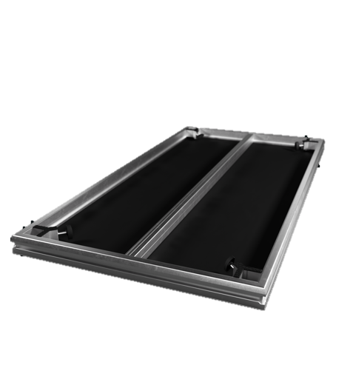
Producent | Athletic Sp. z o.o.  ul. Katowicka 8a, 46-200 Kluczbork
Model | SCA25
Blat podestu | Atestowana płyta ze sklejki  z wodoodporną powłoką antypoślizgową
Kolor ramy i blatu | Czarny
Dopuszczalne obciążenie | 500 kg/m²
Wymiary | 2000 x 1000mm
Waga własna | 27,16 kg


